Справка
О результатах государственной (итоговой) аттестации выпускников 9 и 11 классов в 2020/2021 учебном году Симферопольского района
В 2020/2021 учебном году государственная (итоговая) аттестация выпускников 9 и 11 классов общеобразовательных учреждений Симферопольского района проводилась в соответствии с Федеральным законом от 29.12.2012 № 273-ФЗ «Об образовании в Российской Федерации», Порядком проведения государственной итоговой аттестации по образовательным программам среднего общего образования, утвержденным приказом Министерства просвещения Российской Федерации и Федеральной службы по надзору в сфере образования и науки 07.11.2018 № 190/1512, Порядком проведения государственной итоговой аттестации по образовательным программам основного общего образования, утвержденным приказом Министерства просвещения Российской Федерации и Федеральной службы по надзору в сфере образования и науки от 07.11.2018 № 189/1513, приказами Министерства просвещения Российской Федерации, Федеральной службы по надзору в сфере образования и науки от 12.04.2021 № 162/471 "Об утверждении единого расписания и продолжительности проведения основного государственного экзамена по каждому учебному предмету, требований к использованию средств обучения и воспитания при его проведении в 2021 году", «Об утверждении единого расписания и продолжительности проведения государственного выпускного экзамена по образовательным программам основного общего и среднего общего образования по каждому учебному предмету, требований к использованию средств обучения и воспитания при его проведении, от 05.10.2020 № 546 «Об утверждении Порядка заполнения, учета и выдачи аттестатов об основном общем и среднем общем образовании и их дубликатов», от 22.03.2021 № 114 «Об особенностях выдачи медали «За особые успехи в учении» в 2021 году», приказом Министерства образования, науки и молодежи республики Крым от 17.03.2017 № 544, «Об утверждении описания, порядка заполнения и хранения книг регистрации выданных документов об основном общем и среднем общем образовании и их дубликатов, выданных медалей «За особые успехи в учении», свидетельств об обучении в образовательных организациях Республики Крым», приказом управления образования администрации Симферопольского района от 19.10.2020 № 590 «Об организации и проведении итогового сочинения (изложения) в Симферопольском районе в 2020/2021 учебном году приказом управления образования администрации Симферопольского района от 11.01.2021 № 9 «О проведении итогового собеседования по русскому языку в 9-х классах в Симферопольском районе в 2020/2021 учебном году», приказом управления образования администрации Симферопольского района от 16.12.2020 № 782 «О регистрации участников государственной итоговой аттестации по образовательным программам основного общего образования и итогового собеседования по русскому языку в 9-х классах в Симферопольском районе в 2020/2021 учебном году», приказом управления образования администрации Симферопольского района от 19.11.2020 № 676 «О регистрации участников государственной итоговой аттестации по образовательным программам среднего общего образования в Симферопольском районе в 2020/2021 учебном году», приказом управления образования администрации Симферопольского района от 16.04.2021 № 356 «О порядке окончания 2020/2021 учебного года, организации проведения государственной итоговой аттестации по образовательным программам основного общего и среднего общего образования в Симферопольском районе».
Проведение ГИА осуществлялось согласно действующим нормативным документам, а также в соответствии со ст. 19.30. п. 4 Кодекса Российской Федерации об административных правонарушениях (Федеральный закон от 30.12.2001 № 195 (ред. Федерального закона от 02.07.2013 № 185-ФЗ), Методическими рекомендациями Федеральной службы по надзору в сфере образования и науки (письмо от 27.12.2017 № 10-870).

Во исполнение приказа Министерства образования, науки и молодежи Республики Крым от 16.10.2020 № 1474 «Об утверждении сети пунктов проведения ГИА на 2021 год» были утверждены пункты проведения государственной итоговой аттестации
по программам основного общего образования (ГИА-9)
1) в форме ОГЭ (ГВЭ): МБОУ «Гвардейская школа № 1», МБОУ «Мазанская школа», МБОУ «Пожарская школа», МБОУ «Чистенская школа-гимназия имени Героя Социалистического Труда Тарасюка Ивана Степановича»», МБОУ «Родниковская школа-гимназия», МБОУ «Мирновская школа № 1», МБОУ «Добровская школа-гимназия им. Я.М. Слонимского», МБОУ «Кольчугинская школа № 1», а также 17 ППЭ на дому.
по программам среднего общего образования (ГИА-11)
1) в форме ЕГЭ: МБОУ «Гвардейская школа-гимназия № 2», МБОУ «Мирновская школа № 2», МБОУ «Перовская школа-гимназия», МБОУ «Молодежненская школа № 2»;
2) в форме ГВЭ: МБОУ «Мирновская школа № 2», МБОУ «Молодежненская школа №2», а также 2 ППЭ на дому.
Была сформирована и подана для регистрации выпускников сводная ведомость о лицах с ОВЗ, инвалидах, детях-инвалидах, зарегистрированных для прохождения ГИА-11 и ГИА-9. Таким образом, действовало 19 пунктов проведения экзаменов на дому, 2 для ГИА-11 и 17 для ГИА-9.

Общие результаты ГИА-2021 по Симферопольскому району (с учётом пересдачи):

Предмет | 5 |  | 4 |  | 3 |  | 2 |  | Кол-во работ | % от общего кол-ва участников в РК
Предмет | кол-во | % | кол-во | % | кол-во | % | кол-во | % | Кол-во работ | % от общего кол-ва участников в РК
Русский язык | 172 | 11,6 | 506 | 34,1 | 750 | 50,5 | 58 | 3,9 | 1486 | 3,57
Математика | 20 | 1,3 | 592 | 39,8 | 687 | 46,2 | 186 | 12,5 | 1486 | 3,2
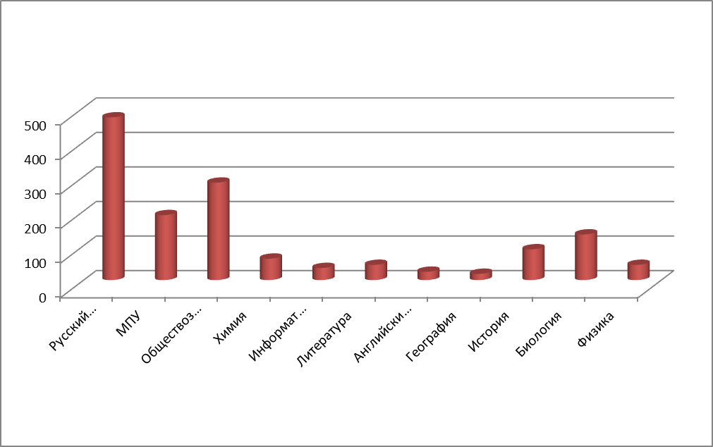

ЕГЭ-11 | min балл | Кол-во работ | Распределение рез-тов по баллам |  |  |  |  |  |  |  |  |  | % от общего кол-ва участников в РК
Предмет | min балл | Кол-во работ | менее min балла |  | min балл - 60 баллов |  | 61 - 80 баллов |  | 81 - 99 баллов |  | 100 баллов |  | % от общего кол-ва участников в РК
Предмет | min балл | Кол-во работ | кол-во | % | кол-во | % | кол-во | % | кол-во | % | кол-во | % | % от общего кол-ва участников в РК
Русский язык | 24 | 471 | 0 | 0,00% | 206 | 43,70% | 203 | 43,10% | 62 | 13,20% | 0 | 0,00% | 5,6
МПУ | 27 | 188 | 32 | 17,20% | 117 | 62,20% | 38 | 20,00% | 1 | 0,53% | 0 | 0,00% | 5,4
Обществознание | 42 | 282 | 115 | 40,80% | 121 | 42,90% | 41 | 14,50% | 5 | 1,80% | 0 | 0,0% | 6,3
Химия | 36 | 62 | 17 | 27,40% | 29 | 46,80% | 13 | 21% | 3 | 4,80% | 0 | 0,00% | 6,1
Информатика | 40 | 35 | 7 | 20% | 16 | 45,70% | 11 | 31,40% | 1 | 2,90% | 0 | 0,00% | 4,5
Литература | 32 | 44 | 1 | 2,30% | 24 | 54,60% | 16 | 36,40% | 3 | 6,80% | 0 | 0,00% | 4,3
Английский язык | 22 | 24 | 2 | 8,33% | 16 | 66,70% | 5 | 20,80% | 1 | 4,20% | 0 | 0,00% | 2,8
География | 37 | 18 | 4 | 22,20% | 10 | 55,60% | 3 | 16,70% | 1 | 5,60% | 0 | 0,00% | 5,9
История | 32 | 89 | 18 | 20,20% | 62 | 69,70% | 9 | 10,10% | 0 | 0,00% | 0 | 0,00% | 5,6
Биология | 36 | 132 | 55 | 41,70% | 60 | 45,50% | 15 | 11,40% | 2 | 1,50% | 0 | 0,00% | 6,7
Физика | 36 | 44 | 11 | 25% | 29 | 65,90% | 3 | 6,80% | 1 | 2,30% | 0 | 0,00% | 4,4

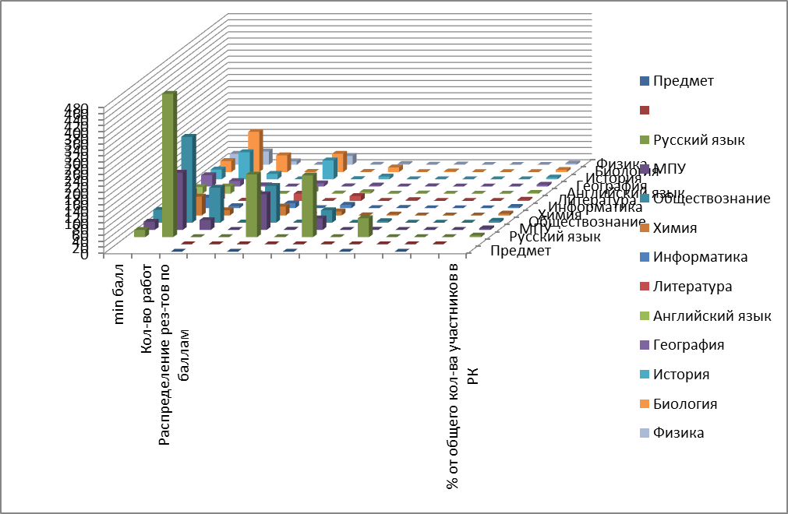

Из 38 школ Симферопольского района, участвовавших в ГИА-2021, можно выделить 2 школы, в которых успеваемость по обязательным предметам составила 100% (без учёта пересдачи) в 1 школе в 9-х классах (МБОУ «Кубанская школа» (директор – Скуратовская Н.В.) и в 4 школах в 11-х классах: МБОУ «Мирновская школа №1» (директор – Гуртовой А.А.), МБОУ «Перовская школа» (директор – Володина Л.Д.), МБОУ «Украинская школа» (директор – Легкоступова Н.В.), МБОУ «Широковская школа» (директор – Шипко К.С.).
По предметам по выбору участники ЕГЭ максимально набрали:
96 баллов по русскому языку - Лукьяненко Максим (МБОУ «Гвардейская школа-гимназия № 2») и Уркуметова Зоре (МБОУ «Гвардейская школа № 1»);
80 балла по информатике и ИКТ – Афанасьев Кирилл (МБОУ «Винницкая школа») и Халиков Тимур (МБОУ «Скворцовская школа»);
84 балла по биологии – Зубцова Мария (МБОУ «Скворцовская школа»);
90 баллов по литературе – Баранова Мария (МБОУ «Партизанская школа им. А.П. Богданова»);
95 баллов по обществознанию – Лукьяненко Максим (МБОУ «Гвардейская школа-гимназия № 2»);
95 баллов по химии – Линюк Валерия (МБОУ «Гвардейская школа-гимназия № 2»).
Не получили аттестаты по итогам ГИА-2021 – 36 (4%) обучающихся
ГИА-9
Приказом Министерства просвещения Российской Федерации и Федеральной службы по надзору в сфере образования и науки от 07.11.2018 № 189/1513 «Об утверждении Порядка проведения государственной итоговой аттестации по образовательным программам основного общего образования» установлены две формы проведения экзамена:
-основной государственный экзамен;
-государственный выпускной экзамен.
Согласно приказу управления образования от 9.05.2021 № 4457 «Об утверждении состава работников, привлекаемых при проведении государственной итоговой аттестации по образовательным программам основного общего образования в Симферопольском районе в 2021 году» 2021 привлечено 673 работника на ППЭ ГИА-9, из них 37 руководителей ППЭ, 31 член ГЭК, 428 организаторов в аудитории, 113 организаторов вне аудитории, 32 технических специалиста, 9 медицинских работников, 3 ассистента, 20 общественных наблюдателей.
Согласно приказу управления образования администрации Симферопольского района от 26.05.2021 № 490 «О проведении проверки экзаменационных работ участников основного и дополнительного (июльского) периодов ГИА-2021 в Симферопольском районе» на ГИА задействовано 35 членов предметных комиссий на ГИА-9.
Для получения аттестата в 2021 году девятиклассникам необходимо было сдать два обязательных экзамена (русский язык и математику).
В 2021 году учащиеся 9 классов экзамены по выбору не сдавали.
Анализ результатов участников ОГЭ по русскому языку показывает, что корректировка рекомендуемой шкалы, позволила уменьшить процентное соотношение участников, получивших отметку «2» по русскому языку по сравнению с 2019 годом на 1,74%. Данный показатель в 2021 году составил всего 2,72%.
Анализ результатов участников ОГЭ по математике показывает, что корректировка рекомендуемой шкалы, позволила практически на 6,59% уменьшить количество участников, получивших отметку «2». Данный показатель в 2021 году составил всего 4,38%, тогда как в 2019 году он был 10,97%. Самый большой показатель по числу неудовлетворительных результатов по математике ОГЭ в 2021 году в Симферопольском районе («2» получили 186 выпускников, что составило 12,5%).
После пересдачи в основной период количество обучающихся с неудовлетворительным результатом значительно уменьшилось.
Всего выпускников девятых классов – 1484 обучающихся из них:
- допущено в основной период – 1440 (97%) обучающихся;
- сдавали ГИА в форме ГВЭ – 29 (2,0%) обучающихся;
- получили аттестаты об основном общем образовании – 1307 (88%) обучающихся;
- получили аттестаты об основном общем образовании особого образца – 63 (4,2%) обучающихся;
- не получили аттестаты – 60 (4%) обучающихся
- получили "2" по русскому языку в основной периоды с учётом пересдачи – 4 (0,3%) обучающихся:
ОУ | Кол-во | %
МБОУ «Гвардейская школа № 1» | 1 | 1,3%
МБОУ «Гвардейская школа-гимназия№3» | 1 | 1,3%
МБОУ «Добровская школа-гимназия» | 7 | 6,1%
МБОУ «Денисовская школа» | 2 | 6,9%
МБОУ «Донская школа» | 1 | 3,6%
МБОУ «Кольчугинская школа№ 1» | 2 | 4,5%
МБОУ «Кольчугинская школа№ 2» | 5 | 20,8%
МБОУ «Константиновская школа | 3 | 11,1%
МБОУ «Краснолесская основная школа» | 2 | 10,5%
МБОУ «Маленская школа» | 6 | 17,1%
МБОУ «Мирновская школа № 2» | 7 | 13,5%
МБОУ «Молодежненская школа № 2» | 1 | 1,5%
МБОУ МБОУ «Партизанская школа им. А.П. Богданова» | 4 | 10%
МБОУ «Перевальненская школа им. Ф.И. Федоренко» | 8 | 16,3%
МБОУ «Перовская школа-гимназия» | 1 | 2%
МБОУ «Родниковская школа-гимназия» | 5 | 7,4%
МБОУ «Скворцовская школа» | 2 | 5,9%
МБОУ «Тепловская школа» | 2 | 0,8%
МБОУ «Укромновская школа» | 7 | 18,4%
МБОУ «Чистенская школа-гимназия имени Героя Социалистического Труда Тарасюка Ивана Степановича»» | 1 | 1,2%
- получили "2" по математике в основной периоды с учётом пересдачи – 317 (22%) обучающихся:
ОУ | Кол-во | %
МБОУ «Винницкая школа» | 8 | 28,6%
МБОУ «Гвардейская школа № 1» | 21 | 26,6%
МБОУ «Гвардейская школа-гимназия№2» | 6 | 11,3%
МБОУ «Гвардейская школа-гимназия№3» | 12 | 16,2%
МБОУ «Денисовская школа» | 3 | 10,3%
МБОУ «Добровская школа-гимназия» | 10 | 8,7%
МБОУ «Донская школа» | 4 | 14,3%
МБОУ «Залесская школа» | 6 | 37,5%
МБОУ «Кленовская основная школа» | 2 | 40%
МБОУ «Кольчугинская школа№ 1» | 19 | 43,2%
МБОУ «Кольчугинская школа№ 2» | 12 | 50%
МБОУ «Константиновская школа» | 8 | 29,6%
МБОУ «Краснолесская основная школа» | 2 | 10,5%
МБОУ «Кубанская школа» | 1 | 5,9%
МБОУ «Мазанская школа» | 18 | 37,5%
МБОУ «Маленская школа» | 8 | 22,9%
МБОУ «Мирновская школа № 1» | 2 | 7,1%
МБОУ «Мирновская школа № 2» | 10 | 19,3%
МБОУ «Молодежненская школа №2» | 4 | 6%
МБОУ «Николаевская школа» | 2 | 9%
МБОУ «Новоандреевская школа» | 7 | 33,3%
МБОУ «Новоселовская школа» | 6 | 27,3%
МБОУ МБОУ «Партизанская школа им. А.П. Богданова» | 13 | 32,5%
МБОУ «Первомайская школа» | 4 | 16%
МБОУ ««Перевальненская школа им. Ф.И. Федоренко» | 18 | 36,7%
МБОУ «Перовская школа-гимназия» | 11 | 22%
МБОУ «Пожарская школа» | 8 | 25,8%
МБОУ «Родниковская школа-гимназия» | 7 | 10,3%
МБОУ «Скворцовская школа» | 8 | 23,5%
МБОУ «Тепловская школа» | 11 | 42,3%
МБОУ «Трудовская школа» | 5 | 25%
МБОУ «Украинская школа» | 5 | 21,7%
МБОУ «Укромновская школа» | 21 | 55,3%
МБОУ ««Урожайновская школа им. К.В. Варлыгина»» | 6 | 16,2%
МБОУ «Чайкинская школа» | 4 | 21%
МБОУ «Чистенская школа-гимназия имени Героя Социалистического Труда Тарасюка Ивана Степановича»» | 16 | 19%
МБОУ «Широковская школа» | 1 | 5%
- получили "2" по русскому языку 58 (3,9%) обучающихся по математике 186 (12,5%).
Ожидаются результаты дополнительного (сентябрьского) периода пересдачи ОГЭ.

№ | Наименование школы | Средний балл ГИА-9
№ | Наименование школы | Русский язык | Математика
 | МБОУ «Винницкая школа» | 3,46 | 3,07
 | МБОУ «Гвардейская школа № 1» | 3,71 | 3,49
 | МБОУ «Гвардейская школа-гимназия № 2» | 3,72 | 3,33
 | МБОУ «Гвардейская школа-гимназия № 3» | 3,7 | 3,5
 | МБОУ «Денисовская школа» | 3,5 | 3,57
 | МБОУ «Добровская школа-гимназия им. Я.М. Слонимского» | 3,58 | 3,66
 | МБОУ «"Донская школа имени В.П.Давиденко"» | 3,69 | 3,00
 | МБОУ «Журавлевская школа» | 3,55 | 3,45
 | МБОУ «Залесская школа» | 3,38 | 2,94
 | МБОУ «Кольчугинская школа № 1» | 3,61 | 2,73
 | МБОУ «Кольчугинская школа №2 с крымскотатарским языком обучения» | 3,13 | 2,96
 | МБОУ «Константиновская школа» | 3,44 | 3,15
 | МБОУ «Кубанская школа» | 4,12 | 3,47
 | МБОУ «Мазанская школа» | 3,38 | 2,96
 | МБОУ «Маленская школа» | 3,23 | 3,23
 | МБОУ «Мирновская школа № 1» | 3,43 | 3,3
 | МБОУ «Мирновская школа № 2» | 3,16 | 3,33
 | МБОУ «Молодежненская школа №2» | 3,74 | 3,61
 | МБОУ «Николаевская школа» | 3,48 | 3,27
 | МБОУ «Новоандреевская школа им. В.А.Осипова» | 3,67 | 3,29
 | МБОУ «Новоселовская школа» | 3,82 | 3,38
 | МБОУ «Партизанская школа им. А.П. Богданова» | 3,3 | 3,28
 | МБОУ «Перовская школа-гимназия» | 3,82 | 3,4
 | МБОУ «Первомайская школа» | 3,69 | 3,08
 | МБОУ «Перевальненская школа им. Ф.И. Федоренко» | 3,27 | 3,26
 | МБОУ «Пожарская школа» | 3,69 | 3,48
 | МБОУ «Родниковская школа-гимназия» | 3,65 | 3,54
 | МБОУ «Скворцовская школа» | 3,37 | 2,91
 | МБОУ «Тепловская школа» | 3,12 | 3,15
 | МБОУ «Трудовская школа» | 3,36 | 3,19
 | МБОУ «Украинская школа» | 3,74 | 3,52
 | МБОУ «Укромновская школа» | 3,08 | 2,61
 | МБОУ ««Урожайновская школа им. К.В. Варлыгина»» | 3,66 | 3,27
 | МБОУ «Чайкинская школа» | 3,37 | 2,95
 | МБОУ «Чистенская школа-гимназия имени Героя Социалистического Труда Тарасюка Ивана Степановича» | 3,76 | 3,55
 | МБОУ «Широковская школа» | 3,9 | 3,5
 | МБОУ «Кленовская основная школа» | 3,20 | 2,6
 | МБОУ «Краснолесская основная школа» | 3,63 | 3,46
Также следует обратить внимание на высокий средний балл по русскому языку в МБОУ «Кубанская школа» (>4) и низкий средний балл по математике в МБОУ «Кленовская основная школа», МБОУ «Укромновская школа» (<3).
ГИА-11
Государственная итоговая аттестация по образовательным программам среднего общего образования (ГИА) организуется и проводится в соответствии с Порядком проведения государственной итоговой аттестации по образовательным программам среднего общего образования, утвержденного приказом Министерства просвещения Российской Федерации и Федеральной службы по надзору в сфере образования и науки 07.11.2018 № 190/1512:
- в форме единого государственного экзамена (ЕГЭ);
- в форме государственного выпускного экзамена (ГВЭ).
Аттестаты с отличием и медали к ним «За особые успехи в учении» получили 37 выпускников. По итогам пересдачи ГИА в сентябре аттестаты среднего общего образования не получили 36 человек.

Рейтинг предметов ЕГЭ по выбору 2021 года: обществознание – 282 (48%), МПУ – 188 (32%), биология – 132 (22,5%),, история – 89 (15%), химия – 62 (10,6%), физика – 44 (7,5%), литература – 44 (7,5%).

В целом ГИА-2021 прошло организованно с соблюдением регламента работы в соответствии с нормативно-правовой базой и инструкциями федерального и регионального уровней. Замечаний по процедуре проведения не поступило.

Всего поступило 29 апелляции о несогласии с выставленными баллами по результатам ГИА.
Удовлетворены 3 апелляции:
ГИА-11 – история, 1 апелляция (МБОУ «Чистенская школа-гимназия имени Героя Социалистического Труда Тарасюка Ивана Степановича»
Обществознание, 1 апелляция (МБОУ«Гвардейская школа-гимназия № 2»)
Химия, 1 апелляция (МБОУ«Гвардейская школа-гимназия № 2»)

Отклонены 26 апелляций:
ГИА-11 –
МПУ, 5 апелляции (МБОУ «Гвардейская школа-гимназия № 2», МБОУ «Мирновская школа № 2», МБОУ «Тепловская школа», 2 аппеляции «Чистенская школа-гимназия имени Героя Социалистического Труда Тарасюка Ивана Степановича»);
физика, 1 апелляция (ВПЛ);
обществознание, 4 апелляции (МБОУ «Добровская школа-гимназия», ««Чистенская школа-гимназия имени Героя Социалистического Труда Тарасюка Ивана Степановича», «Тепловская школа», «Родниковская школа-гимназия»)
история, 1 аппеляция (ВПЛ);
биология, 1 аппеляция (МБОУ ««Чистенская школа-гимназия имени Героя Социалистического Труда Тарасюка Ивана Степановича»); английский язык, 1 аппеляция (МБОУ «Укромновская школа»)
ГИА-9 – русский язык и математика, 8 апелляций (МБОУ«Гвардейская школа № 1», «Гвардейская школа-гимназия № 3», 4 аппеляции из «Кольчугинская школа № 1», «Перовская школа-гимназия», «Родниковская школа-гимназия»).
Несмотря на снижение минимального количества первичных баллов (приказ№380 от 15.03.2021 Минобразования Крыма) данные результаты свидетельствует о наличии пробелов в знаниях девятиклассников, недостаточной работе учителей математики по подготовке обучающихся к ГИА, отсутствию постоянной спланированной работы с обучающимися с низкими и высокими результатами обучения, недостаточное или отсутствующее системное повторение раннее изученного материала, а также завышение оценок при проведении текущего контроля успеваемости, промежуточной аттестации обучающихся.

Рекомендации руководителям МБОУ:

- МБОУ «Донская школа», МБОУ «Маленская школа», МБОУ «Перовская школа-гимназия», МБОУ «Клёновская основная школа» обратить особое внимание на качество подготовки выпускников 9-х классов и МБОУ «Мирновская школа № 2», МБОУ «Чайкинская школа» выпускников 11-х классов к подготовке и сдаче ГИА;
- МБОУ «Кубанская школа», МБОУ «Молодежненская школа № 2», МБОУ «Перовская школа-гимназия», МБОУ «Гвардейская школа-гимназия № 2», МБОУ «Молодежненская школа № 2», МБОУ «Перевальненская школа им. Ф.И. Федоренко», МБОУ ««Урожайновская школа им. К.В. Варлыгина»», МБОУ «Широковская школа», МБОУ «Трудовская школа», МБОУ «Новосёловская школа», МБОУ «Чистенская школа-гимназия» продолжать организацию качественной подготовки выпускников для сдачи ГИА-2022;
- проанализировать результаты ГИА выпускников 9 и 11 классов и использовать их обсуждения на августовских совещаниях, при организации работы по подготовке к выпускным экзаменам в 2021/2022 учебном году и при построении школьной системы оценки качества образования;
- обратить пристальное внимание на качество подготовки выпускников 9 и 11 классов по математике и обществознанию, в связи с увеличением доли выпускников, не преодолевших минимальную шкалу Рособрнадзора;
- взять под особый контроль работу по подготовке работников ППЭ при проведении ГИА в 2022 году;
- обеспечить своевременное доведение нормативных правовых документов, регламентирующих проведение ГИА, результатов экзаменов и сроков подачи апелляций (под личную подпись) до выпускников 9 и 11 классов, а также принимать меры по всем фактам выявленных нарушений;
- обратить особое внимание учителей-предметников на формирование у выпускников общеобразовательных учреждений умения заполнять бланки регистрации и бланки ответов при проведении ГИА;
- активизировать работу по информированию выпускников общеобразовательных учреждений, их родителей, общественности о мерах, принятым к нарушителям, порядка проведения государственной (итоговой) аттестации обучающихся;
- обеспечить информационную безопасность при проведении государственной итоговой аттестации.

Главный специалист управления образования А.И.Балабанюк

